Содержание

 | Введение………………………………………………………………….. | 2
 | 1 ступень: Внедрение восстановительных технологий в деятельность субъектов системы профилактики. Создание нормативно-правовой базы.…………………….. | 3
 | 2 ступень: Межведомственное взаимодействие. Координация деятельности МСП и ШСП | 5
 | 3 ступень: Система работы с осужденными несовершеннолетними и несовершеннолетними, совершившими правонарушения. | 9
 | 4 ступень: Организация взаимодействия по профилактике правонарушений несовершеннолетних. | 12
 | 5 ступень: Система проведения восстановительных процедур в работе с неблагополучными семьями. | 14
 | 6 ступень: Союз детей и взрослых. | 16
 | 7 ступень: Показатели качества, результативности работы. Перспективы совершенствования | 17
 | Приложения | 18-50

Введение

«Единственный способ взобраться на вершину лестницы – преодолевать ступеньку за ступенькой, по одной зараз. И в процессе этого подъема вы внезапно обнаружите у себя все необходимые качества, навыки и умения, нужные для достижения успеха».
М.Тетчер.
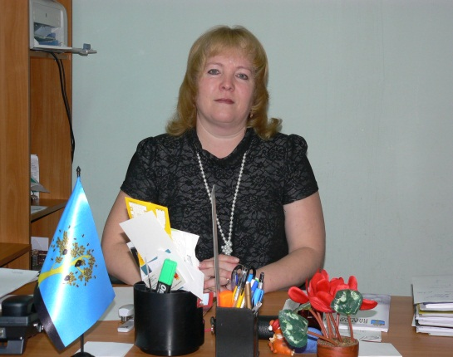Один умный человек однажды сказал: «Успех приходит к тому, кто верит в то, что делает». И с этим утверждением я могу полностью согласиться. Не важно, сколько преград стоит на пути. Не важно, сколько падений уже было. Важно лишь, что велико желание достичь успеха. Это желание живет внутри меня. Я стремлюсь к нему каждую минуту и никогда не сомневаюсь в своей удаче.
Что такое успех, каковы его составляющие, как добиться успеха в руководстве каким-либо делом – однозначно на эти вопросы ответить нельзя. Ф. Файоль говорил, что управлять – значит предвидеть, организовывать, распоряжаться, координировать и контролировать.
Вот уже на протяжении семи лет, являясь заместителем председателя КДНиЗП Осинского муниципального района, мною организуется работа по краевому проекту «Внедрение восстановительных технологий в деятельность субъектов системы профилактики».
Обобщая опыт работы в данном направлении, можно с уверенность сказать об эффективности восстановительных технологий в работе по профилактике правонарушений и преступлений среди несовершеннолетних, а также объединении усилий самих детей жить в мире без конфликтов.
Стремясь к успеху, на мой взгляд, не нужно забывать о таких качествах, как: профессионализм, умение принимать решения и брать на себя ответственность за них; умение аналитически мыслить и видеть развитие событий в перспективе; быть способным и хотеть учиться; ко всему подходить творчески; быть целеустремленным, уверенным в своих силах. Это и есть слагаемые формулы успеха – ступени успеха.

1 ступень: Внедрение восстановительных технологий
в деятельность субъектов системы профилактики.
Создание нормативно-правовой базы.

С 2007 года на территории Осинского муниципального района началась работа по внедрению восстановительных технологий в работу субъектов системы профилактики. Создана нормативно-правовая база:
Постановления главы:
- «О внедрении восстановительных технологий в систему профилактики правонарушений несовершеннолетних в Осинском муниципальном районе» № 463 от 07.05.2008г.
- «О внесении изменений в постановление главы Осинского муниципального района от 07.05.2008г. №463 «О внедрении восстановительных технологий в систему профилактики правонарушений несовершеннолетних в Осинском муниципальном районе».
- «О создании межведомственной комиссии по профилактике безнадзорности и правонарушений среди несовершеннолетних в Осинском муниципальном районе» №118 от 22.06.2011г.
Районные целевые программы:
- Целевая комплексная программа «Молодежная политика в Осинском муниципальном районе на 2011-2013гг.», Целевая комплексная программа «Молодежная политика в Осинском муниципальном районе на 2014-2016гг.»
- Ведомственная целевая программа «Профилактика правонарушений и повышение безопасности дорожного движения в Осинском муниципальном районе на 2011-2013г.г.»
Приказы управления образования:
1. от 22.05.2007г. № 20 «О реализации проекта «Ранняя профилактика социально опасного положения и социального сиротства», включающий создание и осуществление деятельности ШСП;
2. от 25.09.2007г. № 53 «Об организации работы по выполнению бюджетных заданий по предупреждению социально опасных явлений среди несовершеннолетних»;
3. от 13.08.2008г. № 342, от 28.04.2009 №164 «Об организации работы по реализации краевого проекта «Ранняя профилактика социально опасного положения и социального сиротства», проекта «Профилактика правонарушений среди несовершеннолетних»;
Соглашения:
- О взаимодействии КДНиЗП, МСП, Осинского районного суда 2013г. по реализации восстановительных технологий в работе с несовершеннолетними, совершившими преступление.
- О взаимодействии КДНиЗП, МСП, Осинского районного суда 2014г. по реализации восстановительных технологий в работе с несовершеннолетними, совершившими преступление.

Договора:
- Договор о взаимодействии ОМОО «Центр психологической поддержки «Доверие» и Управления образования Осинского муниципального района от 20.07.2011г.
- Договор о сотрудничестве КДНиЗП, ММОВД России «Осинский», муниципальной службы примирения Осинского муниципального района №1 от 05.10.2011г.
- Договор о сотрудничестве КДНиЗП и муниципальной службы примирения от 01.02.2013г.

Вывод: На первоначальном этапе внедрения восстановительных технологий в районе была создана нормативно-правовая база, которая позволила возложить персональную ответственность на руководителей учреждений и ведомств системы профилактики, разработать модель реализации проекта, заключить соглашения и договора по реализации восстановительных процедур.

2 ступень: Межведомственное взаимодействие.
Координация деятельности МСП и ШСП.

Постановлением главы района утверждена муниципальная модель, которая позволила реализовать восстановительные технологии в системе профилактики правонарушений несовершеннолетних.
МУНИЦИПАЛЬНАЯ МОДЕЛЬ
реализация восстановительных технологий в системе профилактики правонарушений
несовершеннолетних и социального сиротства на территории Осинского муниципального района

Администрация Осинского муниципального района

КДНиЗП – координатор реализации проекта
- Внедрение и реализация восстановительных процедур (ВП)
- Отбор дел для проведения ВП (ПДН, ОУ, МУ ЦРБ и др.)
- Контроль реализации ВП в службах примирения
- Мониторинг реализации ВП

Осинский районный суд

- Отбор случаев дел реализации восстановительных программ
- Подача заявки на проведение ВП в КДНиЗП, МСП.
- Подготовка «социального досье» судье для ознакомления
- Направление копии судебного решения в КДНиЗп, МСП, УУМ, ВК

Управление образования
- Содействие в создании школьных служб примирения в ОУ, МСП на базе МУ ДО «ММЦ»
- Содействие в обучении специалистов, реализующих ВП
- Внедрение мониторинга реализации ВП в ОУ

Школьная служба
примирения (ШСП) - руководитель-координатор, ведущие ВП, актив учащихся ШСП
- Создание информационного поля в ОУ
- Реализация ВП
- Координация работы ведущих ВП в ШСП
- Взаимодействие с другими службами
- Мониторинг реализации ВП
- Отчетность в КДНиЗП

Муниципальная служба примирения (МСП) – координатор-методист,
ведущие ВП
- Реализация восстановительных процедур (ВП)
- Методическое сопровождение специалистов, реализующих ВП
- Работа по заявкам суда (координация работы ведущих ВП, взаимодействие с другими службами, мониторинг ВП)
- Создание информационного поля в районе

МБОУ ДОД
«Центр детского творчества»
- Создание информационного поля в районе
- Поддержка МСП и ШСП
- Организация волонтерского движения
- Проведение слетов ШСП

МБОУ ДОД «Центр детского творчества»
Создание сайта МСП

Участие в межрайонных мероприятиях

Организация волонтерского движения

КДНиЗП, управление образования администрации Осинского муниципального района, МБОУ ДОД «Центр детского творчества», управление социального развития администрации Осинского муниципального района (в части молодежной политики), ОМОО «Центр психологической поддержки «Доверие» (муниципальная служба примирения), Осинский районный суд, МО МВД России «Осинский», Совет общественности Осинского городского поселения, муниципальная служба примирения Чайковского района и др. стали единомышленниками в работе по предупреждению правонарушений и преступлений в среди несовершеннолетних в Осинском муниципальном районе. Под девизом - «от конфликта к примирению!» проводятся все мероприятия с несовершеннолетними, педагогами и родителями - участниками ВТ.
Для успешной реализации этой модели в Осинском муниципальном районе в каждой городской и сельской школах есть специалисты, прошедшие обучение восстановительным технологиям. Специалисты, обученные восстановительным технологиям, есть в КДНиЗП, в Осинском отделении службы социальной реабилитации семей и детей, находящихся в СОП.
Сегодня в районе активно работают 12 служб примирения: 1 – МСП, 11 – ШСП, в которых работают 25 ведущих восстановительных программ и 56 несовершеннолетних (2012г. 14- взрослых, 32-учащихся и волонтеров). Службы примирения имеют свою нормативно – правовую базу, положение, перспективный план работы, атрибутику.
Муниципальная служба примирения начала свою деятельность в 2008 году на базе МОУ ДОД «Межшкольный методический центр» на основании постановления главы района № 463 от 07.05.2008г. «О внедрении восстановительных технологий в систему профилактики правонарушений несовершеннолетних в Осинском муниципальном районе». Основной целью, которой явилось содействие профилактике правонарушений и социальной реабилитации участников конфликтных, криминальных ситуаций на основе принципов восстановительного правосудия в районе. Координировать работу ведущих ВП, осуществлять восстановительные программы для сложных случаев, в системе проводить методические семинары, круглые столы для ведущих ВП, освоить новые формы проведения супервизии – вот те основные задачи, которые лежат в основе деятельности МСП. На данном этапе была и определена задача КДНиЗП- поддержать действующее МСП и ШСП, инициировать взаимодействие между учреждениями, занимающимися профилактикой правонарушений несовершеннолетних, создавать новые службы примирения на базе образовательных организаций.
Основное содержание этого взаимодействия – создание единого информационного поля, методическое сопровождение специалистов, работа со сложными случаями, работа по заявкам из Осинского районного суда.
И все было бы замечательно, но с января 2011 года опытный методист –руководитель МСП переходит работать в среднюю школу.
Задача специалистов КДНиЗП, как координаторов технологии не дать исчезнуть муниципальной службе, зарекомендовавшей свою деятельность с положительной стороны. Пришлось предпринять немало усилий, подключить специалистов управления образования, главу администрации района, начальника финансово-аналитического управления и с февраля 2011 свою деятельность муниципальная служба примирения продолжила на базе Осинской местной общественной организации «Центр психологической поддержки «Доверие».
Из бюджета района в рамках целевой районной программы «Профилактика правонарушений и повышение безопасности дорожного движения в Осинском муниципальном районе на 2011 – 2013г.г» на мероприятия, включающие: обучение специалистов восстановительным технологиям (организационно методическое сопровождение), материальную поддержку ШСП, проведение ВП по заявкам из ОУУП и ПДН МО МВД России «Осинский», КДНиЗП, Осинского районного суда, проведение супервизии для ведущих восстановительных процедур в 2011 году выделено 96 тысяч рублей, на 2012 г. - 106 тыс. рублей, 2013 г.- 116 тыс. рублей, 2014г.- 99 тыс. рублей.
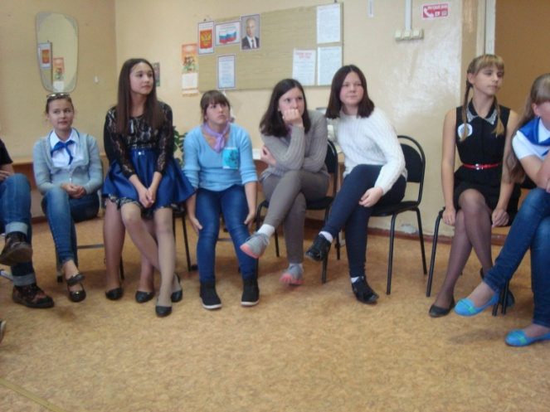Для работы в Муниципальной службе примирения привлечены психологи и социальный педагог Осинского отделения Социальной службы реабилитации. Специалисты прошли курс обучения навыкам ведущих восстановительных программ в г. Перми. Муниципальной службе примирения выделено помещение, где предусмотрены кабинеты для проведения индивидуальных встреч, примирительных встреч, тренингов. Специалисты службы обеспечены необходимой оргтехникой.
В процессе работы МСП сформирована картотека:
- инструктивно-методических материалов,
- информаций по восстановительным технологиям в СМИ,
- описания опыта работы МСП и школьных служб примирения,
- статистика по повторным правонарушениям в отношении несовершеннолетних, с которыми проводились восстановительные программы по заявкам их суда.
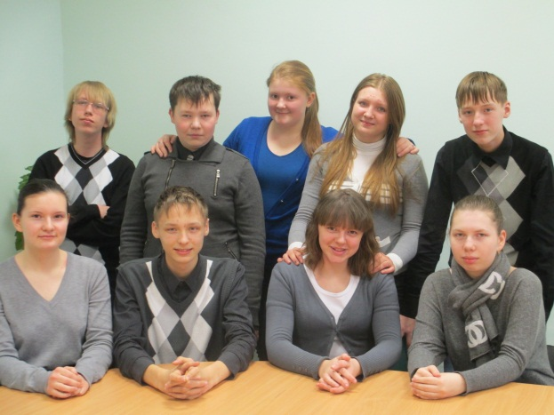Одним из основных направлений деятельности МСП является организация и проведение процедур восстановительного характера.
В настоящее время в Осинском муниципальном районе работают и школьные службы примирения, их – 11. Муниципальная служба примирения активно сотрудничает со школьными службами примирения, имеет актив ребят волонтеров. В целях формирования детского сообщества специалисты МСП организуют и проводят слеты ШСП, творческие отчеты ШСП, тренинги, массовые мероприятия. Такие мероприятия поддерживают интерес учащихся и учителей к использованию восстановительных технологий, расширяют круг общения, способствуют приобретению нового позитивного опыта.
Положительных результатов в работе по профилактике правонарушений среди несовершеннолетних можно добиться только при условии эффективного взаимодействия с другими субъектами системы профилактики в районе.
Поэтому МСП заключены Соглашения о сотрудничестве в сфере внедрения восстановительных технологий с КДНиЗП, Управлением образования Осинского муниципального района, Осинским районным судом, Управлением общественной безопасности Осинского муниципального района.
За время работы МСП получила признание и приобрела известность на муниципальном уровне.
С 2010 года ювенальные технологии используется в судебном производстве. Муниципальная и школьные службы через проведение восстановительных программ включились в работу Осинского районного суда.
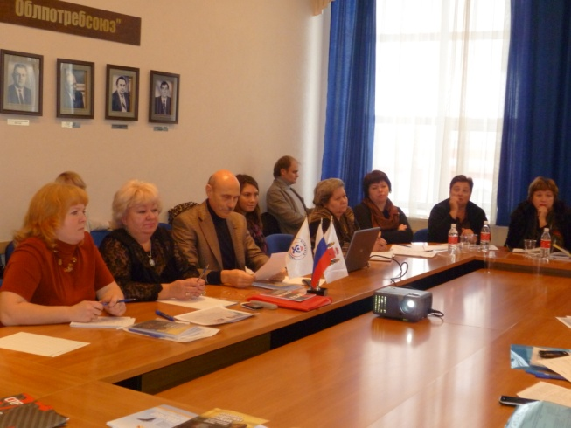В целях обеспечения и повышения эффективности работы учреждений и ведомств системы профилактики по инициативе заместителя председателя КДНиЗП были организованы и проведены круглые столы:
24 августа 2011г.- «Выстраивание работы КДНиЗП, Осинского районного суда, МСП с органами следствия и дознания по реализации краевого Порядка».
11 апреля 2014г. - «Актуальные вопросы межведомственного взаимодействия субъектов системы профилактики в социализации и реабилитации несовершеннолетних, находящихся в конфликте с законом. Проблемы и пути их решения».
Подготовка и сопровождение ведущих, реализующих восстановительные процедуры, методическое сопровождение ШСП осуществляется под руководством специалиста КДНиЗП - координатора проекта.
В районе с 2011 по 2014 гг. проведены следующие обучающие семинары: «Использование восстановительных технологий (ВТ) для развития классного коллектива»; «Классный час с использованием методов ВТ»; «Школьная конференция как один из типов реализации восстановительной программы». Обучение прошли 18 классных руководителей и педагогов уч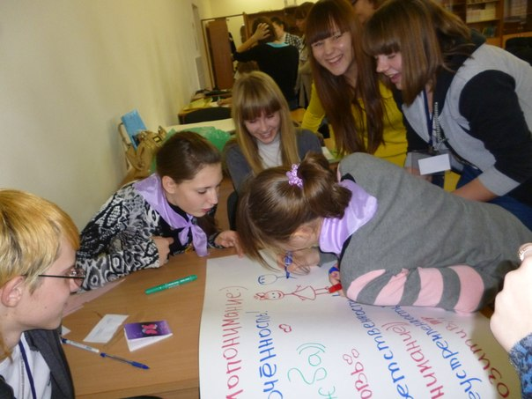реждений дошкольного образования.
Проведено обучение целевой группы школьников, будущих участников школьных служб примирения в количестве 62 человека и 36 учащихся школьной службы примирения.
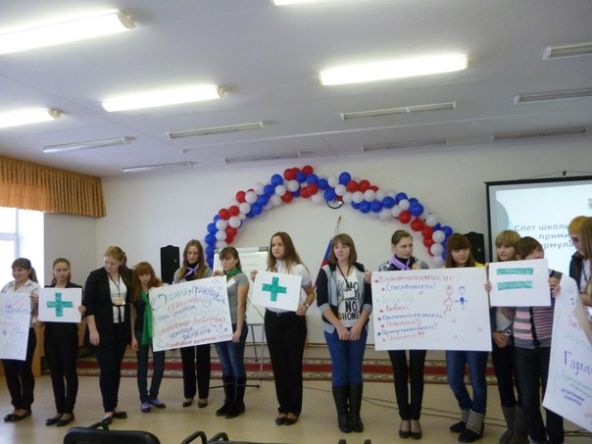На базе МБОУ СОШ №3 проведен практический семинар «Шаг навстречу», обучено навыкам восстановительных технологий 13 педагогических работников образовательных организаций и 45 подростов. Для специалистов ШСП проведены семинары-тренинги «Учимся конструктивному общению», "Технологии организации и поддержки деятельности школьных служб примирения". Знакомство с технологией групповой работы «Мировое кафе» позволило участникам семинара спланировать деятельность МСП и ШСП на 2015 год.

Вывод: Благодаря усилиям специалистов КДНиЗП в Осинском муниципальном районе успешно работает муниципальная модель реализации восстановительных технологий в сфере профилактики правонарушений несовершеннолетних. Внедрение восстановительных технологий в субъекты системы профилактики и подпроекта «Профилактика правонарушений среди несовершеннолетних» позволило систематизировать работу специалистов всех субъектов системы профилактики, освоить новые технологии и снизить подростковую преступность.

3 ступень: Система работы с осужденными несовершеннолетними
и несовершеннолетними, совершившими правонарушения.

Планирование работы КДНиЗП с осужденными несовершеннолетними призвано обеспечить координацию усилий работников управления образования, сотрудников МО МВД России «Осинский», филиала по Осинскому району ФКУ УИИ ГУФСИН России по Пермскому краю, Совета общественности Осинского городского поселения, родителей и близких родственников осужденных в решение задач по их исправлению.
Количество судимых несовершеннолетних, состоящих на учете в КДНиЗП снизилось по сравнению с 2011 года на 100%.
Ежегодно специалистами комиссии проводится сверка лиц, состоящих на учете в полиции, имеющих судимость. Так на 1 января 2014 года на учете в ПДН Осинского ОВД состояло 78 несовершеннолетних правонарушителей (АППГ-73) из них: 4 человека, имели судимость (АППГ-7). На сегодняшний день несовершеннолетних данной категории на учете в КДНиЗП не состоит.
С целью предупреждения правонарушений со стороны несовершеннолетних, имеющих условное наказание, а так же в отношении, которых в возбуждении уголовного дела отказано, ежегодно, начальником МО МВД России «Осинский» издается приказ «О закреплении сотрудников полиции за несовершеннолетними, состоящими на учете в ОУУП и ПДН МВД России «Осинский». Шефам-офицерам вменены в обязанности: проверки несовершеннолетних по месту жительства, учебы не реже 1 раза в месяц и по необходимости, оказание практической помощи в разрешении трудной жизненной ситуации, трудоустройства. Заслушивание шефов-офицеров о проделанной работе с несовершеннолетними проводится ежемесячно по утвержденному графику у начальника полиции общественной безопасности.
Два раза в год на заседаниях КДНиЗП заслушиваются отчеты о деятельности уполномоченных участковых полиции, шефов-офицеров, которые информируют членов комиссии об образе жизни несовершеннолетних, закрепленных за наставниками, участии их в совместных мероприятиях, проводимых по инициативе специалистов КДНиЗП, таких как: военно-патриотическая игра «Горячий снег Сталинграда», веселые старты «Здравия желаем!», профилактическое мероприятие «Поезд безопасности», военно-патриотическая игра «В тылу врага» и др.
Специалисты комиссии совместно с инспекторами ПДН готовят ходатайства в суд о помещении несовершеннолетних, неоднократно, совершающих правонарушения и преступления в Центр временного содержания для несовершеннолетних правонарушителей сроком на 30 суток, а также в специальные учебно-воспитательные учреждения закрытого типа. В основном все подростки, были направленны в специализированные учреждения за совершение краж. За анализируемый период 12 несовершеннолетних по решению Осинского районного суда были помещены в ЦВСНП г. Перми. После возвращения несовершеннолетние продолжили обучение в образовательных учреждениях, один помещен в специальные учебно-воспитательные учреждения закрытого типа - Теплогорская СУЗУВТ.
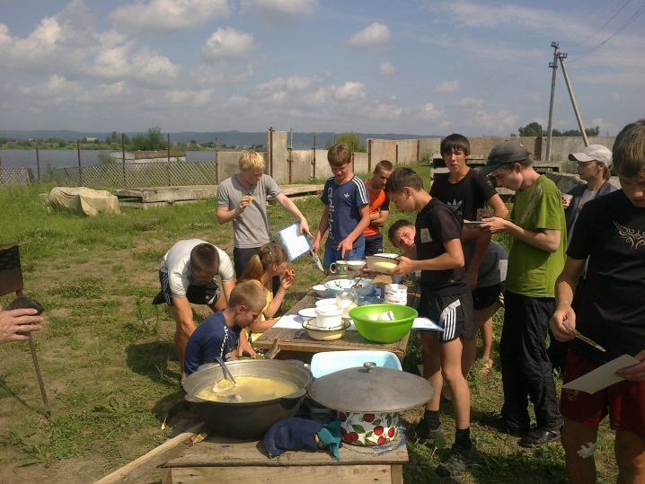 В летний период несовершеннолетние, состоящие на учете в полиции за совершение преступлений и ООД, были оздоровлены и заняты. В 2011г. трем подросткам, привлеченным к условной мере наказания, были предоставлены путевки в краевой профильный лагерь «Затерянный мир». В 2013 г. для несовершеннолетних данной категории был организован трехдневный палаточный лагерь с элементами веревочного курса, в котором также приняли участие основные наставники ребят из числа сотрудников полиции. Поддержку проведенный лагерь получил от членов районного координационного совета по летнему отдыху, оздоровлению и занятости детей, в том числе специалистов КДНиЗП.
Большая часть подростков, совершивших преступления выявляется, ставится на учет, как находящаяся в социально опасном положении. За детьми и семьями СОП закрепляется куратор, организуется и проводится реабилитационная работа.
По результатам профилактической работы учреждений и ведомств системы профилактики, 41 подросток СОП не замечены в совершении противоправных действий и общественно опасных деяний. Однако в 2013 году 3 несовершеннолетних совершили преступления повторно.
Также специалисты службы реабилитации осуществляют сопровождение семей СОП, чьи подростки находятся в учреждении закрытого типа, либо вернувшихся из ВК, условно осужденных. Ими разрабатываются индивидуальные программы сопровождения, проводятся индивидуальное и групповое консультирование. Специалисты службы составляют социальный паспорт семьи, ведут дневник наблюдения в период адаптации ребенка в семье, после его возвращения, оказывают содействие в осуществлении связей с кровными родственниками. Семьям в кризисной ситуации оказывается помощь через консилиумы, на которых приглашаются специалисты, работающие с данным ребенком. И затем в течение года проводится мониторинг состояния возвращенного ребенка в данную семью.
Регулярно, на заседании межведомственной рабочей группы отслеживается результативность проводимых реабилитационных мероприятий с несовершеннолетними, освободившимися из ВК, совершившими УП, АП, ООД. Проводится анализ эффективности профилактический деятельности субъектов системы профилактики с несовершеннолетними данных категорий. На особом контроле стоит вопрос повторной преступности.
Ежеквартально, на заседаниях комиссия рассматривает различные аспекты деятельности подразделения по делам несовершеннолетних (предупреждение повторной преступности, организация совместной деятельности управления образования, УУМ и ПДН ОВД по профилактике правонарушений среди несовершеннолетних и др.).
Комиссия совместно с органами управления образования принимают меры по своевременному устройству в образовательное учреждение несовершеннолетних, условно-досрочно вернувшихся из воспитательных колоний. Организует и проводит профилактические операции «Условник», «Рецидив» с приглашением работников правоохранительных органов суда, прокуратуры.
В обеспечении правопорядка на территории района дополнительно используются имеющиеся ресурсы:
- добровольные народные дружины (всего функционирует 7 дружин, численность лиц в этих дружинах, участвующих в охране общественного порядка до 40 человек).
- на территории города используется новая технология, направленная на решение проблем по адаптации и реабилитации лиц, освободившихся из мест лишения свободы и осужденных без лишения свободы, через Совет общественности, где каждую неделю по средам проводятся Дни профилактики, состоятся встречи учащихся образовательных организаций с инспекторами ПДН, сотрудниками уголовно-исполнительной инспекции.
Постановлением главы городского поселения от 06.06.2011г. утверждено положение о Совете общественности, который начал свою деятельность при участковом пункте полиции. Полномочиями Совета общественности, в том числе, является организация профилактической работы с лицами, вышеперечисленных категорий. Специалисты Совета общественности в индивидуальном порядке выявляют нужды лиц, определяют виды помощи. Уже оказана помощь несовершеннолетним в прохождении медицинского осмотра, временного трудоустройства, оформлении документов.

Вывод: Совместно проведенные профилактические мероприятия специалистов управления образования, сотрудников МО МВД России «Осинский», филиала по Осинскому району ФКУ УИИ ГУФСИН России по Пермскому краю, Совета общественности Осинского городского поселения, родителей и близких родственников позволили добиться того, что на 1 декабря 2014 года в Осинском муниципальном районе нет судимых несовершеннолетних.

4 ступень: Организация взаимодействия по профилактике правонарушений несовершеннолетних.
В целях предупреждения безнадзорности и правонарушений несовершеннолетних, привлечения подростков «группы риска» и СОП, состоящих на учете, к занятиям физической культурой и спортом, пропаганды здорового и активного образа жизни на территории района специалистами субъектов системы профилактики в 2013-2014гг. проведены следующие профилактические мероприятия.
23 февраля 2013 года Советом общественности, совместно с КДН и ЗП администрации Осинского муниципального района, МО МВД России «Осинский», некоммерческой общественной организации «Гранит» проведена военно-патриотическая игра «Горячий снег Сталинграда», в которой приняли участие более 100 человек из них- 32 подростка, состоящие на различных видах учетах.
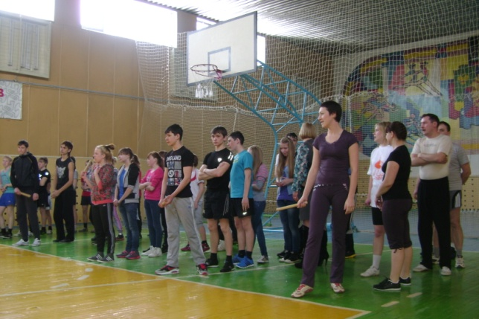27 марта 2013 года проведены веселые старты «Здравия желаем!», в которых на ряду с командами образовательных организация приняла участие и команда сотрудников полиции.
27 апреля 2013 года ребята стали участниками игры «Орленок».
24 и 25 июня 2013 года проведено профилактическое мероприятие «Поезд безопасности», который состоялся по инициативе ГУВД по Пермскому краю.
11 октября 2013 года на территории Новозалесновского сельского поселения проведена районная военно-историческая игра «В тылу врага».
20 ноября 2013 года проведены веселые старты «На старт! Внимание! Марш!», в которых приняли участие команда сотрудников полиции.
11 октября 2014г. подростки, состоящие на учете в КДНиЗП приняли участие в районной военно-исторической игре «Зарница», в честь 70-летия со дня героической обороны г. Севастополя.
5 ноября 2014г. проведен турнир по баскетболу между учащимися «группы риска», СОП и сотрудниками правоохранительных органов.
Также специалисты комиссии, подразделения по делам несовершеннолетних полиции стараются привлекать подростков «группы риска» и СОП к участию в краевых спортивных мероприятиях:
- 26 сентября 2013 года на стадионе «Динамо» г. Перми проводилось краевое мероприятие «Быстрее, Выше, сильнее» для детей «группы риска» (включая несовершеннолетних, трудных подростков, состоящих на учете в правоохранительных органах). В данном мероприятии приняли участие 9 несовершеннолетних состоящих на внутренних учетах в образовательных организациях, один из которых состоит на учете в ОУУП и ПДН;
- 12 декабря 2013 года на стадионе «Динамо» г. Перми проводился краевой спортивный праздник «Огонь Олимпиады в Перми» для подростков, оказавшихся в трудной жизненной ситуации, состоящих на учете в правоохранительных органах. В данном мероприятии приняли участие 10 несовершеннолетних.
Данные мероприятия финансировались из средств районной целевой программы «Молодежная политика в Осинском муниципальном районе на 2011-2013 гг.», израсходовано более 60 тысяч рублей за счет средств местного бюджета, предоставлялись транспортные услуги МБУ «Транспортник» для поездки в г. Пермь на краевые спортивные соревнования.
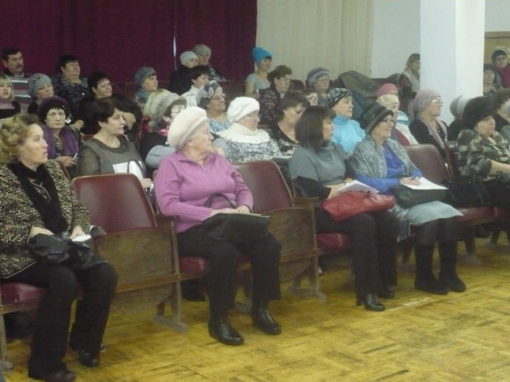 С целью профилактики по предупреждению преступлений различные мероприятия проводятся и с детьми–сиротами и детьми, оставшимися без попечения родителей. В течение пяти лет на территории города работает клуб опекунских семей «ЛАДони», где до сведения опекунов (попечителей) доводят информацию о подростковой преступности, последствиях, которые влекут за собой те или иные правонарушения.
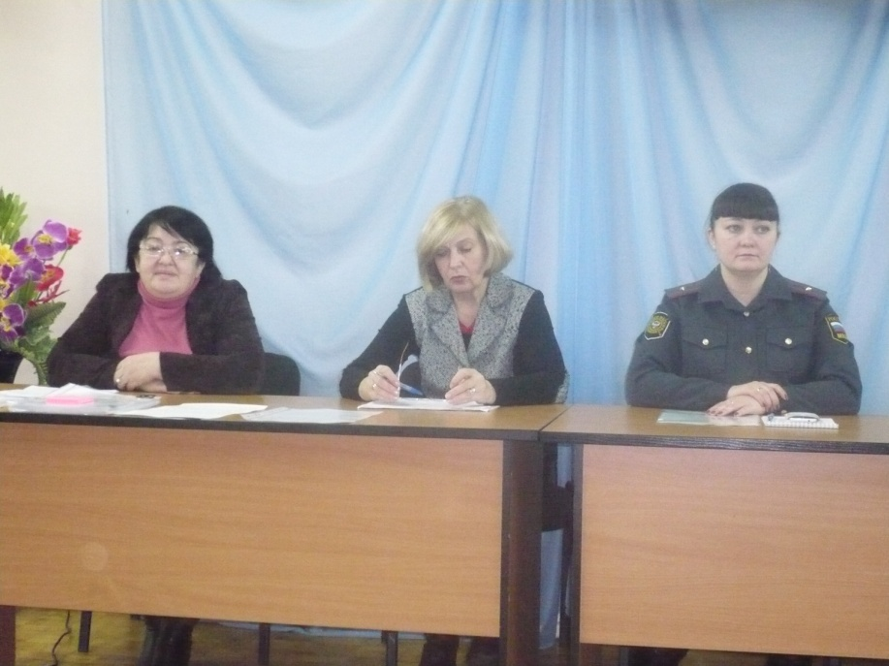Проводятся как развлекательные, так и познавательные мероприятия по здоровье сбережению. С участием психолога проведены встречи на темы: «Профилактика самовольных уходов детей», «Профилактика жестокого обращения с детьми» и др. Ежегодно для опекунов (попечителей), приемных родителей проводятся собрания, на которых выступают сотрудников правоохранительных органов и консультируют опекунов и попечителей несовершеннолетних по правовым вопросам. Так в 2013 году было проведено тематическое собрание «О мерах по предупреждению преступлений, совершаемых несовершеннолетними, в 2014 г. состоялся семинар-тренинг «Профилактика суицидального поведения среди несовершеннолетних» и др.

Вывод: На территории Осинского муниципального района осуществляется нетрадиционный подход к проведению массовых мероприятий для подростков различных категорий. Благодаря активному использованию восстановительных технологий в комплексе с другими мероприятиями на различных этапах сопровождения несовершеннолетнего и его семьи. В 2014 году в районе наблюдается снижение криминальной активности среди несовершеннолетних.
5 ступень: Система проведения восстановительных процедур
в работе с неблагополучными семьями.

Основная цель при работе с неблагополучными семьями это внедрение основ восстановительного подхода в процесс организации и реализации реабилитационного процесса.
Задачи:
- применение восстановительного подхода при работе с семьёй СОП, «группы риска»;
- изменение пассивной позиции семьи в сторону принятия их в социуме.
Из поступивших материалов на заседания КДНиЗП часть направляется в МСП для проведения восстановительных программ, с целью разрешения конфликтов в семье.
При разрешении семейных конфликтов используются «семейные конференции», «круги заботы» и программы примирения в семье. В 2012 году проведены 3 семейные конференции, в результате которых взрослые члены семьи перестали обвинять друг друга в неудачно сложившейся личной жизни; 2 «круга заботы», в которых семьям после пожара была оказана материальная и натуральная помощь.
В 2013 г. – 5 программ примирения в семье, 2 программы по заглаживанию вреда, в текущем году состоялись 5 встреч между подростками и родителями. Члены семьи нашли конструктивные выходы из трудных жизненных ситуаций, смогли услышать друг друга, понять и простить. Остановка в этих семьях нормализовалась.
Использовать данную технологию при работе с семьей в районе начали с 2008 года. Специалисты службы реабилитации прошли курс обучения, направленный на внедрение восстановительных технологий в систему профилактики правонарушений несовершеннолетних и социального сиротства, ежегодно приобретают новые знания и алгоритмы работы по этой теме.
Восстановительные технологии эффективны и проводятся не только при разрешении семейных конфликтов, но и при профилактике бродяжничества и уходов из дома несовершеннолетних, в ситуациях по определению места жительства ребёнка.
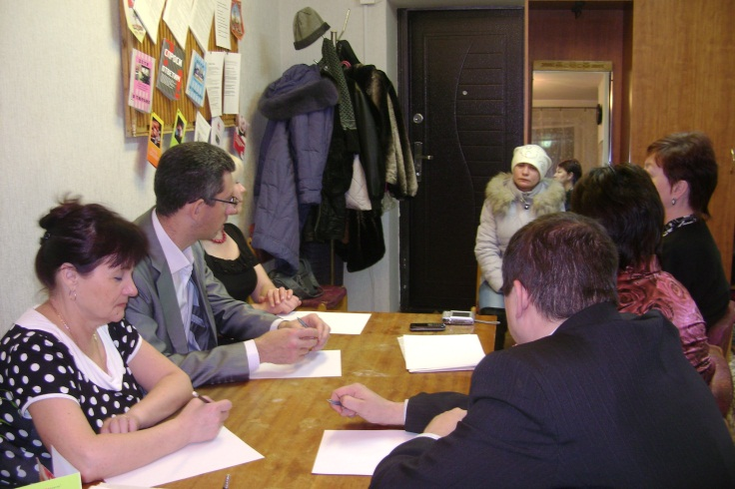Специалисты ВТ, медиаторы, проводят с подростками беседы, встречаются с их родителями, помогают решить бытовые проблемы ребёнка (а возможно и семьи), снимают проблемы с успеваемостью и посещаемостью.
Психологом службы реабилитации еженедельно, по средам осуществляется психологическое сопровождение несовершеннолетних, с которыми ранее были проведены восстановительные процедуры по заявкам из суда. С 2013 года специалистам КДНиЗП удалось убедить специалистов администрации района и включить в районную целевую программу мероприятия, направленные на психологическую поддержку подростков «группы риска», семей и детей СОП. С целью коррекции девиантных форм поведения, снижения правонарушений среди подростков проведены психологические тренинги для подростков «Развитие ответственного поведения». Проведено 180 коррекционных занятий, в которых приняли участие 142 подростка. 18 занятий проведены для родителей, находящихся на сопровождении психолога, руководителя муниципальной службы.
Одной из значимых ступеней профилактической работы является организация и проведение при участковом пункте полиции №1 еженедельных консультаций для подростков и родителей. Специалисты муниципальной комиссии по делам несовершеннолетних и защите их прав, наряду со специалистами других ведомств системы профилактики ведут консультативный прием несовершеннолетних, родителей, педагогов. При установлении конфликтных ситуаций в семье, школе в работу привлекаются специалисты школьных и муниципальной службы примирения. Такая форма работы с семьей является эффективной, т.к. непосредственное сотрудничество специалистов позволяет на месте разрешать многие проблемы семьи и подростков, кроме того, удобным для обращения родителей является и вечернее время работы пункта.

Вывод: Работа по новым технологиям помогла нам решать проблемы семейного неблагополучия, восстанавливать супружеские отношения, детско-родительские отношения, отношения родителя-ребёнка-учителя и многое другое. Успешность сопровождения семей зависит от созданных условий для организации реабилитационной работы. На протяжении четырех лет в районе наблюдается тенденция снижения количества семей и детей, находящихся в социально опасном положении (Приложение1).

6 ступень: Союз детей и взрослых.

Специалисты КДНиЗП совместно с руководителем муниципальной службы примирения Васениной Т.В. являются инициаторами проведения слетов школьных служб примирения. С целью пропаганды ценности восстановительного подхода, развития и поддержки детских инициатив, содействия развития волонтерского движения лидеров ШСП в Осинском муниципальном районе ежегодно проводятся районные слеты волонтеров ШСП, которые пользуются большой популярностью.
В апреле 2013 года на базе МБОУ СОШ №3 прошел слет волонтеров «Мир без конфликтов», в котором приняли более 50 учащихся лидеров школьных служб. Ребята путешествовали по странам мира, готовили выступления о способах разрешения конфликтов в обычаях народов разных стран, используя национальные атрибуты и традиции.
В сентябре 2014 года на базе центра детского творчества состоялся суточный слет «Медиация ровесников», ребята готовили агитационные листы о деятельности ШСП, агитационное выступление «SOS-сами общество спасем», стали участниками конкурса «ЛЭП-любите эти песни», дискотеки «Стиляги ШСП». В слете приняли участие более 65 человек.
Данная форма работы с детьми показала, что деятельность ШСП продолжает быть актуальной в образовательных организациях и многим школьным службам примирения есть чем гордиться.
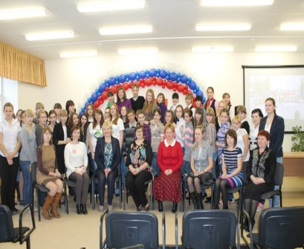 Так 2013 году школьная служба примирения «Диалог» МБОУ СОШ №3 объявлена дипломантом в общероссийском конкурсе «Лучшая служба примирения в школе» (приложение). По инициативе МСП г. Чайковского был объявлен краевой конкурс PR-деятельности Школьных служб примирения «PRодвижение». Результатом которого стали призовые места ШСП г. Осы.
Ежегодно с 2012 года активные ребята из ШСП являются участниками краевого лагеря «Страна мира». Трое активистов ШСП (Черемухинга Т., Юркова О., Лапаева Д.) вошли в состав краевого Парламента и приняли участие в I слете краевого парламента служб примирения «Страна Мира», который состоялся 25-26 января 2014 года на территории Кишертского района, их опыт и знания применяется в районных мероприятиях.

7 ступень: Показатели качества, результативности работы.
Перспективы совершенствования.

В результате комплексной работы по профилактике правонарушений, несовершеннолетних, внедрению восстановительных технологий в субъекты системы профилактики в районе наметились позитивные тенденции:
- В общей структуре детского населения доля детей, состоящих на внешнем и внутреннем учетах, составляет 4,8 %.
- В 2014 году в два раза по сравнению с 2011 годом уменьшилась доля подростков, находящихся в СОП, совершивших уголовные преступления.
- Общее количество преступлений, совершенных несовершеннолетними на территории Осинского муниципального района за 5 лет снизилось с 51 до 21 или на 58,8%.
- За 7 лет снизился удельный вес подростковой преступности с 14,9% до 4,2%.
- Наблюдается незначительное снижение численности несовершеннолетних, совершивших преступления.
- Изменилась категория подростков, совершающих преступления. С 2011 года в 3,5 раза снизилась количество несовершеннолетних, категории СОП, совершивших преступления.
- 2014 год – 62% детей, совершивших ООД стали участниками программ примирения.
- Наблюдается устойчивая тенденция к снижению, как количества правонарушений, так и числа несовершеннолетних совершающих административные правонарушения.
- Все подростки «группы риска», а так же, находящиеся в социально опасном положении охвачены 100% летней занятостью.
- Создана-нормативная база внедрения ВТ в районе.
- Созданы и функционируют 11 школьных служб примирения, 1 муниципальная служба.
- Создано единое информационное поле в рамках реализации восстановительных технологий.
- В течение трех лет активисты ШСП отдыхают и познают новые технологии, формы в работе служб примирения, коммуникативного общения в краевом лагере "Страна Мира".
- Трое активистов ШСП являются участниками краевого Парламента «Страна Мира».
- У каждой ШСП имеется сайт, страничка Вконтакте.

Для повышения эффективности профилактической работы комиссия по делам несовершеннолетних и защите их прав несовершеннолетних наметила перспективы совершенствования:
- Организовать и провести районный конкурс на лучшую постановку работы среди руководителей ШСП.
- Инициировать участие учреждений и ведомств системы профилактики в социально-культурном проектировании, направленном на предупреждение преступлений.
- Активизировать работу социальных служб по реализации восстановительных процедур и программ индивидуальной профилактической работы с несовершеннолетними правонарушителями.
- Создать и показать фильм о практическом опыте деятельности МСП с использованием методов восстановительного правосудия.
- Создать сайт Муниципальной службы Осинского муниципального района.
- Провести межрайонный слет ШСП "На одной волне" с приглашением активистов из Чернушинского и Чайковсого районов.
- Организовать и провести мастер-классы "Практика семейных конференций", "Круг Сообществ" для классных руководителей и заместителей директоров по воспитательной работе образовательных организаций.

Вывод: Эта система работы позволила достичь высокого охвата специалистов, в том числе детей, для предупреждения досудебного и внесудебного разрешения конфликтов с акцентом на воспитательные меры воздействия
и, как следствие, результат снижения детско-подростковой преступности.

Вот слагаемые по внедрению и реализации восстановительных технологий в субъекты системы профилактики на территории Осинского муниципального района, которые позволили мне, как специалисту КДНиЗП, стать более уверенной и успешной в своей профессиональной деятельности.

